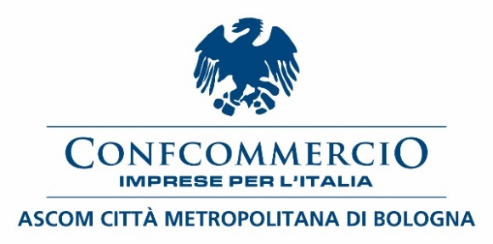

COMUNICATO STAMPA
Porretta Terme, il commercio riparte con eventi e terme
La Confcommercio Ascom riunisce gli associati per programmare la stagione estiva.
Il Presidente Merli: “L’Associazione è pronta a sostenere imprese e territorio.
Al lavoro con l’ASDC Gruppo Casio per una grande festa delle associazioni porrettane il 1° maggio”

Obiettivo: animare Porretta Terme 365 giorni all’anno, grazie ad una programmazione di eventi e manifestazioni che integri sempre di più iniziative pubbliche e private. Questo, in estrema sintesi, l’indirizzo uscito dall’Assemblea dei soci della locale Confcommercio Ascom, che ha dato mandato al Presidente Giorgio Merli e al Consiglio di rilanciare tutte le iniziative di promozione e valorizzazione, confermando tra l’altro l’intesa e la sinergia con l’Associazione sportiva e culturale Gruppo Casio.

Dopo due anni di stop quasi ininterrotto, imposto dalla pandemia e dalle sue restrizioni, l’Associazione, pur consapevole del drammatico scenario internazionale e del sempre più pressante caro-energia, non intende farsi trovare impreparata dall’arrivo della bella stagione.

Così, facendo seguito alla presentazione da parte del Comune di Alto Reno Terme di un calendario unico delle manifestazioni, Confcommercio Ascom Porretta Terme, insieme con l’ASDC Gruppo Casio, è a disposizione degli associati per supportarli nell’organizzazione di eventi, nell’ottica di valorizzare e mettere in rete le numerose iniziative promosse dai singoli esercenti.

Inoltre, l’Associazione conferma l’intenzione di garantire la massima disponibilità al confronto e alla collaborazione con l’Amministrazione comunale, nell’ottica di condividere una programmazione continuativa e di qualità che tenga conto della necessità di valorizzare anche le eccellenze commerciali, enogastronomiche e turistiche presenti sul territorio.

Accanto all’attività di comunicazione e promozione, Confcommercio Ascom Porretta Terme, che ha anticipato la volontà di rinviare al 2023 la nuova edizione della storica “Città dei Bambini” per avere, in un’estate che si annuncia cruciale per la ripresa, maggiori risorse da investire sul territorio e sul suo tessuto imprenditoriale, ha accolto e rilanciato l’idea dell’ASDC Gruppo Casio di riunire in un grande evento, il prossimo 1° maggio, tutte le realtà del mondo associativo: dalla cultura alla promozione sociale, dal volontariato al Terzo Settore.

Un’autentica “Festa delle Associazioni”, da promuovere in stretta collaborazione col Comune di Alto Reno Terme, pensata non soltanto per mettere in vetrina il territorio e rinsaldare una rete messa a dura prova da questi ultimi anni, ma anche per attivare nuove esperienze di condivisione e partecipazione, restituendo a Porretta quel grado di vitalità che può fare da propellente all’insediamento, all’innovazione e allo sviluppo dell’economia locale.

Economia locale che certamente, come emerso a più riprese durante l’Assemblea dei soci, guarda con grande fiducia e crescente ottimismo agli investimenti del Gruppo Monti e al conseguente rilancio delle Terme di Porretta: un progetto ambizioso che trova piena condivisione da parte delle imprese associate, insieme con la massima disponibilità dell’Associazione e dei suoi vertici a costruire un set di iniziative che colleghino sistematicamente struttura termale e servizi di prossimità.

“Porretta ha molte frecce al suo arco – sottolinea Giorgio Merli, Presidente della locale Confcommercio Ascom -: il nostro è un territorio ricco di eccellenze e risorse, con un’offerta di servizi commerciali, di ristorazione e turistici di qualità. L’indirizzo della nostra Assemblea è chiaro e l’impegno sarà rendere Porretta costantemente animata e ancora più accogliente per cittadini, turisti e visitatori”.

“L'Associazione Gruppo Casio - aggiunge Emanuele Dalla Verità, Presidente dell’Associazione Gruppo Casio -, in perfetta sinergia con Ascom, promuoverà iniziative rivolte al turismo e soprattutto a quello itinerante, avendo da tre anni la gestione della locale area sosta camper: siamo consapevoli che il mercato del Plein air sia un settore su cui puntare e attraverso l'aiuto delle attività commerciali e delle varie manifestazioni faremo in modo che la permanenza degli amici camperisti sia piacevole e porti beneficio a tutti”.

Confcommercio Ascom Bologna

Bologna, 9 marzo 2022

